

本科生毕业设计（学术论文）



题 目 基于Spring的分布式任务调度系统
学 院 计算机学院
专 业 物联网工程
学生姓名 钟彤卓
学 号 2017141411031 年级 2017
指导教师 陈鹏

教务处制表
二Ο二一年五月二十日

基于Spring的分布式任务调度系统

物联网工程

学生 钟彤卓 指导老师 陈鹏

[摘要] 任务调度是信息技术领域非常常见的需求，许多业务场景要求在某一特定的时刻、某一种周期下去执行相应的任务，因此，任务调度平台应运而生。传统的单体任务调度系统存在机器性能的横向扩展的局限和架构解耦上的不足，无法再适应海量任务处理的场景。为了解决该问题，该文章提出了一个分布式的任务调度系统。该系统采用了中心式分布系统的架构，搭建了中心的核心调度器和分布式的多个任务执行器，利用基于TCP的NIO框架Netty实现多个系统之间的通信。在该架构下，核心调度器通过时间轮算法定时推送需要执行的任务，任务执行器通过接受任务推送和执行回调等机制来执行任务。同时，该系统通过异步机制和任务路由进一步提高了系统的性能。通过实验验证，该系统能有效解决传统任务调度系统性能有限，不易扩展的问题，搭建起易于使用、易于维护、易于监控、低代码侵入的分布式任务调度系统，从整体上提高了资源利用率，解决了传统开发中定时任务难以编写和控制的问题。
[主题词] 分布式系统; 任务调度; Spring; Netty; 时间轮算法;
Distributed task scheduling system based on Spring

Internet of Things

Student: Zhong Tong-zhuo Adviser: Chen Peng

[Abstract] Task scheduling is a very common requirement in the field of information technology. Many business scenarios require the specific tasks to be executed at a certain time or in a certain cycle. Therefore, many task scheduling platforms have emerged. The traditional single-application task scheduling systems have the limitation of horizontal expansion of machine performance and the lack of architecture decoupling, which make them can no longer adapt to the scene of massive task processing. In order to solve this problem, this article proposes a distributed task scheduling system. The system adopts a central distributed system architecture, builds a central core scheduler and multiple distributed task executors, a uses the TCP-based NIO framework Netty for communications between multiple systems. Under this architecture, the core scheduler regularly pushes the tasks that need to be executed ,with the time-wheel algorithm; and the task executor executes tasks through mechanisms such as accepting task pushes and executing callbacks. Furthermore, the system improves the performance of the system through asynchronous calling and task routing. Through experimental verification, the system can effectively solve the problem of limited performance of traditional task scheduling systems and hard to expand. It builds a distributed task scheduling system that is easy to use, easy to maintain, easy to monitor, and low code intrusion, and improves resource utilization totally, which solves the problem of difficulty in writing and controlling timing tasks in code development.
[Key Words] Distributed System; Task Scheduling; Spring; Netty; Time wheeling algorithm

目 录

1 绪 论 5
1.1 引言 5
1.2 任务调度系统的研究现状 5
1.2.1 单体任务调度系统 5
1.2.2 分布式任务调度系统 6
1.3 论文结构和主要工作 6
2 系统开发的核心技术简介 7
2.1 Spring与Spring Boot 7
2.2 MySQL数据库 7
2.3 MyBatis 7
2.4 Netty 7
3 系统需求分析 9
3.1整体需求分析 9
3.2 任务管理模块需求分析 10
3.3 任务调度器需求分析 11
3.3 任务执行器需求分析 12
3.4 数据库系统需求分析 12
4 系统架构设计 14
4.1 系统整体架构设计 14
4.2 系统部署 15
4.3数据库系统设计 15
4.4 通信模块设计 16
4.5 任务调度与执行模块设计 17
5 系统详细设计 19
5.1项目模块划分 19
5.2实现系统的开发环境与工具 19
5.3 数据库访问模块设计 20
5.4 通信模块设计 21
5.4.1 通信模块整体架构 21
5.4.2 通信报文类结构 22
5.4.4 解决Netty通信中的粘包、拆包问题 24
5.5 调度模块设计 24
5.5.1 调度模块结构 24
5.5.3 时间轮算法 25
5.5.4 调度模块详细设计 26
5.5.4 调度模块详细设计 26
5.6 执行模块设计 26
6 系统测试和结果分析 27
7 工作总结和心得体会 28
6.1 工作总结 28
6.2 心得体会 28
参考文献 29

1 绪 论

1.1 引言
随着信息技术的不断发展，无论是面向客户的互联网应用或面向企业的企业级应用。都需要面对各种批处理任务，其中许多任务是要求在某一特定的时刻、或某一事件发生时、或某一种周期下，去执行相应的任务，例如，运营商会在用户的生日推送短信、服务器管理员需要定时清除文件系统的临时文件、数据分析师需要在每天凌晨时分统计用户的行为数据，以供第二天的分析。由此，任务调度系统应运而生。
常规的单体任务调度系统很快遇到了它的瓶颈。一方面，由于单体应用的纵向扩展能力有限，在任务越来越多、越来越耗时的情况下，很快遇到了瓶颈；另一方面随着微服务、云服务架构的流行，任务调度系统也需要适应潮流，增强自己的性能可拓展性，满足分布式场景下的需求，同时实现应用的解耦，提升代码自身的可扩展性。
由这样的发展顺序，我们不难分析出，在分布式任务调度系统上，事实上分为了这样几个子问题：
- 任务的准时调度：如何获得任务的执行时间？怎么保证在指定的时间被执行？系统能做到的时间精度是多少？
- 分布式系统的通信：分布式系统之间通过何种方式进行通信？需要定义哪些类型的报文？能否保证请求和应答的顺序性？系统能忍受多长时间的通信延迟？
- 分布式系统的结构：采用何种方式的结构？系统间的请求是同步还是异步？系统结构的对性能有哪些影响？
针对第一个问题，目前一般采用基于时间轮的任务调度算法，按照一个最小的时间间隔向时间轮中存储定时任务和读取当前时间点需要执行的任务；针对分布式系统的通信，一般采用基于http的REST调用，或者开源微服务框架下的RPC调用；针对分布式系统的结构，则根据需求，搭建中心化或者去中心化的系统。
综上所述，针对分布式调度系统的有诸多问题值得研究，搭建一个轻量级、可定制、低侵入、易于维护和监控的分布式调度系统，是非常有价值的。

1.2 任务调度系统的研究现状

1.2.1 单体任务调度系统
在Java开发领域，最早出现的是由JDK提供的Timer^{[1]}、ScheduledExecutor^{[2]}等相关工具类。它们使用简单，便捷，便于轻量级的开发。但缺乏数据的持久化和任务的监控管理，难以满足复杂系统的任务调度需要。
Quartz^{[3]}是最早的Java定时任务框架，利用数据库锁的机制实现集群化调度。许多分布式调度系统在其基础上进行二次开发。但是Quartz的缺点很明显：一是基于数据库锁，效率上存在缺陷；二是业务代码需要考虑调度逻辑，对业务存在侵入。

1.2.2 分布式任务调度系统
分布式任务调度可以更好的管理定时任务，避免了单个任务的更改导致的系统重启。分布式任务系统一般采用调度和执行分离的模式。如国内广受欢迎的开源调度系统XXL-Job，由美团工程师许雪里开发，通过中心化的分布式架构，实现了易于学习、易于扩展的轻量级任务调度系统，目前已经接入多家公司的应用；ElasticJob^{[5]}是当当网开源的任务调度平台。通过ZooKeeper的选举机制选举出主服务器，实现去中心化的方式。保证了高可用性，但同时导致了使用和运维有一定的复杂。该项目是Apache ShardingSphere生态圈的一部分，被正式迁入到Apache仓库中。该项目因为功能丰富、文档全面、更新及时而广受欢迎，被认为是XXL-Job的有力竞争者。

论文结构和主要工作
本论文的主体包括以下几个部分，各部分的内容如下所示：
第一部分：绪论。本章介绍了分布式任务调度系统的研究背景和该领域的核心问题，以及针对这些问题的常见解决思路。通过分析单体式的任务调度系统和分布式的任务系统来描述该领域的研究现状，最后对本文的主要工作进行了简要介绍。
第二部分：相关技术分析。简单介绍了该项目涉及到的有关技术和它们的应用场景，以及采用这些技术的原因。
第三部分：系统需求分析。通过用例图、流程图、实体之间的关系图等。详细介绍了系统需要实现的功能需求。
第四部分：系统架构设计。介绍了该项目的整体系统架构。详细阐述了系统的大致组成部分和各个部分之间的关系。并结合具体的技术栈，阐述项目的技术路线。
第五部分：系统详细设计。详细阐述了各个模块的具体实现方法。包括底层的通信模块、系统模块之间的调用关系、任务调度模块、任务执行模块的详细设计。
第六部分：系统测试和结果分析。通过给定的测试样例，在一定的测试环境下，对系统的整体功能进行测试。并根据测试的结果，对系统进行评估。
第七部分：工作总结和心得体会。针对该项目的完成情况和存在的问题进行总结，并阐述了毕业设计期间个人的认识和收获。

系统开发的核心技术简介

2.1 Spring与Spring Boot
在Java开发领域，Spring框架是最常用的后台开发框架，在一定程度上已经成为了事实标准。Spring是一个基于依赖注入和控制反转的Java开发框架，为Java开发提供了全面的基础模块支持，包括切面编程、Spring MVC、JDBC等，提供了开箱即用的丰富功能。越来越多的第三方框架提供了对Spring的支持，生态系统越发完善。
早期Spring框架通过XML文件来进行配置。随着Spring框架的不断发展，在开发过程中，需要在XML文件中的配置越来越多，尤其是各种常用第三方框架的配置这导致了项目的有关配置越来越混乱，Spring也逐渐变得越来越笨重。在此之下，Spring Boot应运而生。Spring Boot遵循了“习惯优于配置”的原则，提供了一套完整的默认配置方案，让用户在开发时不再需要过多担心项目配置；另一方面，Spring Boot大量应用了注解扫描等方法代替了XML的配置，解决了配置文件和代码相分离的情况，进一步提升了开发体验。
本项目基于Java来实现，并需要集成其他第三方框架，在这样的情况下，跟随市场主流，使用Spring Boot进行开发，是最好的。

2.2 MySQL数据库
MySQL是一种简单易用、应用范围广泛的开源关系型数据库应用。其具有免费、易用的特点，占领了互联网领域绝大多数的关系型数据库应用市场。
MySQL数据库性能优异、体积小巧，能部署在各种操作系统上，同时提供了对主流语言的API支持。尽管在性能上不如Oracle数据库，但开源界的持续输出，也让MySQL的功能不断完善、性能不断提升。数据库作为底层基础设施，十分看重生态系统建设，目前绝大多数开源项目都支持MySQL作为底层数据存储的关系型数据库。

2.3 MyBatis
MyBatis是一个开源的数据持久层框架。在过去的Java开发中，开发人员一般通过JDBC来完成对数据库的访问和数据持久化。然而，JDBC在使用上需要复杂的驱动注册、获取连接、设置参数、执行语句、处理结果、处理返回值、关闭连接的过程，还需要手动管理JDBC的各个对象。使用复杂。MyBatis的内部封装了通过JDBC访问的复杂操作，在使用MyBatis时，SQL语句不再是写在函数代码中，而是剥离出来，或是配置在配置文件，或是在通过Spring的支持写在注解上。进一步提高了开发的效率。MyBatis作为一个半ORM框架，在支持通过POJO类对象的属性直接映射到数据表字段同时，也允许开发人员手动处理SQL语句，提高了灵活度。

2.4 Netty
Netty是一个基于Java NIO的异步网络框架，它通过事件驱动模型，和Reactor模式的设计思想，实现了一个易于开发、高性能的网络IO框架。NIO是一种基于通道和缓冲区的IO方式，以块的形式而非流的形式进行数据处理。Java NIO通过通道、缓冲区、选择器，构建了一个非阻塞的同步非阻塞的IO模式。基于NIO的Netty对NIO进行了进一步的封装，无需熟悉NIO下的多线程编程，也能顺利进行开发。除此之外，Netty针对网络连接常见的需求，如常见协议的编解码、断线重连、解决拆包粘包、心跳检测等做出了良好的支持。目前，许多远程服务调用框架，如Dubbo，都采用Netty作为核心通信组件。
在该项目中，为了实现轻量级的应用，没有采用复杂的RPC框架，而是直接采用Netty作为底层的通讯工具。

3 系统需求分析

3.1整体需求分析
本系统的开发目的是建立一个便于程序开发人员使用的任务调度系统。是一个主要面向开发者的应用。从系统整体来看，基于Spring的分布式任务调度系统需要具有的功能如图3.1.1所示：
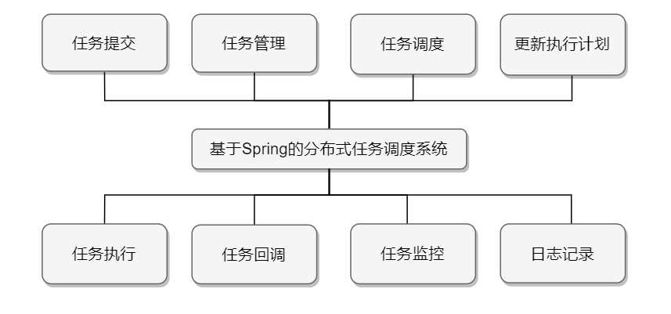
图3.1.1 基于Spring的分布式任务调度系统 功能图
系统应当实现任务的“提交 – 执行 – 结果查询”的核心功能。可以通过简单的任务提交和日志查询，完成任务调度的全过程。帮助开发人员将程序开发的重点放在任务代码的编写上，不用再过多关心任务的具体调度过程。经过前期的深入调查和研究，总结出该平台需要完成的一些具体功能，简单分析如下：
- 任务提交：用户向系统提交新的任务，用户需要提供执行该任务所需的必要信息，包括但不限于任务的类型、执行任务所需的参数、任务的执行周期、各种执行策略等。
- 任务管理：用户应能通过接口，对已经提交的任务进行相关管理。
- 任务调度：任务调度大致包含两个方面的含义，其一，系统需要在任务到达指定的执行时间时开启任务的调度；其二，系统需要通过某种算法，分配合适的机器去执行该任务。
- 更新执行计划：对于非一次性的任务，在一次调度完成后一定会生成下一次该任务的执行时间。系统需要通过用户提交的任务配置参数，自动的生成下一次执行时间，保证任务后续的按时调度。
- 任务执行：当任务被分配到对应的机器过后。机器应当获取该任务的具体信息并执行。由于任务的执行是一个比较频繁的操作，我们期望除了执行任务本身外的其他准备工作尽量少耗时或这些准备工作不会对任务的执行本身造成影响。
- 任务回调：每当任务执行完毕后，无论任务是成功还是失败，都需要将任务的执行结果通过回调机制告知用户，或者告知调度器以进行后续的处理。
- 任务监控：理想情况下，调度器和执行器之间应当通过某些机制保持通信。一方面是让调度器得知任务的执行状况。另一方面是让调度器了解执行器的有关信息，以便后续处理。
- 日志记录：在整个任务的生命周期，都需要记录相应的日志信息，以供用户参考任务的执行情况。
为了实现以上功能，整个项目应当被分为三个模块：任务管理模块、任务调度器、任务执行器，各自负责不同的任务。如图3.2.2所示。
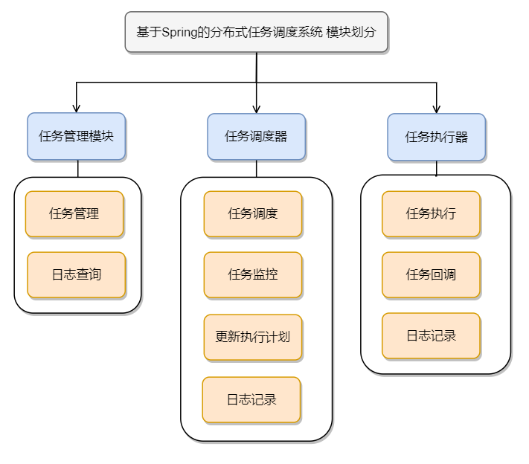
图3.1.2 基于Spring的分布式任务调度系统 各模块功能划分
任务管理模块面向客户，是客户唯一能直接接触到的任务模块，客户在次模块中对任务进行管理和查看任务的执行情况；任务调度器和任务执行器是后台运行的服务器，两者在自己的执行过程中都应记录日志信息。任务调度器查找需要执行的任务并通过调度算法，将任务推送到执行器，并监控其执行状态；执行器则负责执行任务以及任务完成后的回调。

3.2 任务管理模块需求分析
尽管系统本身有许多复杂的功能特性，但对用户而言，暴露的功能仅仅有任务的管理和查看执行日志。用例图（图3.2.1）体现了用户所需实现的功能。项目需求是，用户只需要简单的任务管理配置，就能通过日志系统观察到任务的执行情况。
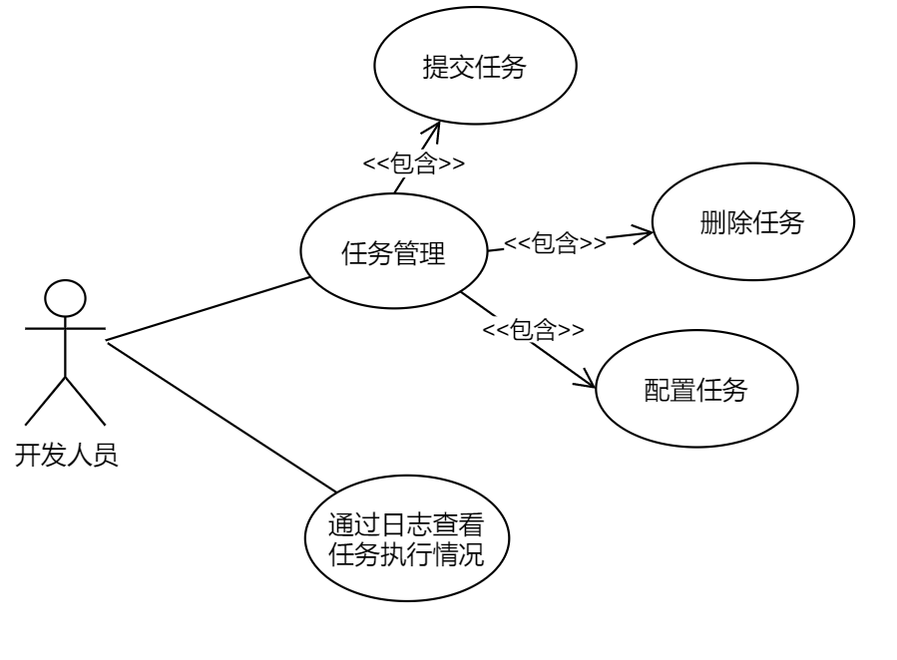
图3.2.1 任务管理模块 用例图

3.3 任务调度器需求分析
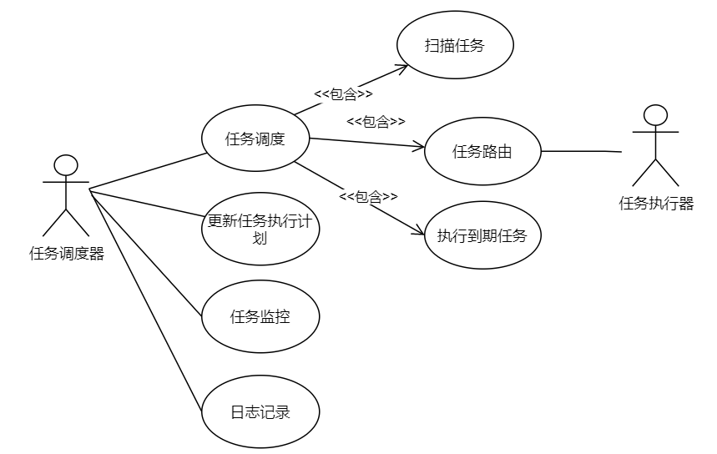
图3.3.1 任务调度器 用例图
任务调度器是分布式任务调度系统的核心组件，它的可用性决定了系统了整个系统能否正常执行。这里不再对其他功能加以赘述，我们讨论以下任务调度器的核心功能：任务调度，其需求进一步可以细化为三个方面：
- 任务的扫描，一般来说，任务调度器需要定期的扫描被持久化于关系型数据库中的数据。
- 执行到期任务。任务调度器需要通过某些机制去得知任务的到期，并保证准时的触发任务。这是任务调度系统的核心需求，无论是分布式的调度系统还是单体任务调度系统都是如此。
- 任务路由。针对分布式的任务调度系统，任务的执行往往和任务的调度不发生在同一台机器上。据此，就涉及到了任务路由的需求：一方面，是需要调度器能感知执行器的存在，向其分配任务；另一方面，调度器采用何种策略进行任务的分配，也会影响到整体的性能。

3.3 任务执行器需求分析
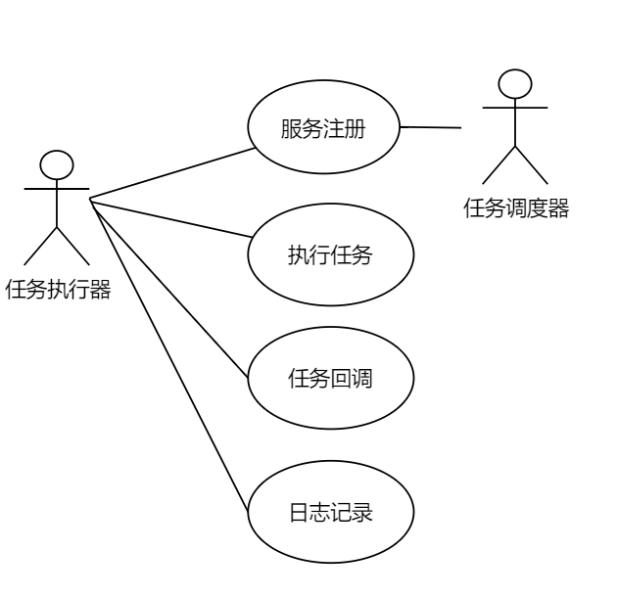
图3.3.1 任务执行器 用例图
任务执行器是负责执行具体的任务。在实际需求中，执行的任务类型是多种多样的，可能是一段bash脚本或者一段SQL脚本，也可能是可以直接运行的cmd命令，又或者是一段具体高级语言的代码段。总之，执行器需要具有对应的执行环境，才能具体的执行任务。
值得注意的是，为了支持调度器的任务路由，执行器有必要向调度器进行服务注册，向调度器汇报自己的存在。

数据库系统需求分析
除了上述具体的模块以外，为了满足数据持久化的需要，还需要分析数据库系统的具体需求。经过上述三个模块的分析，可以得到各个模块对数据库系统的需求，以及对应的数据流图：对于任务管理模块，开发人员需要通过数据库进行任务的管理和查询任务的调度情况；对于任务调度器，它需要不断的查询需要执行的定时任务，以及插入新的日志；对于任务执行器，则需要根据执行情况更新日志。
由此可见，各模块基本针对两个实体进行更新：任务与日志。我们应当在数据库中建立并维护这两个实体对应的数据表。
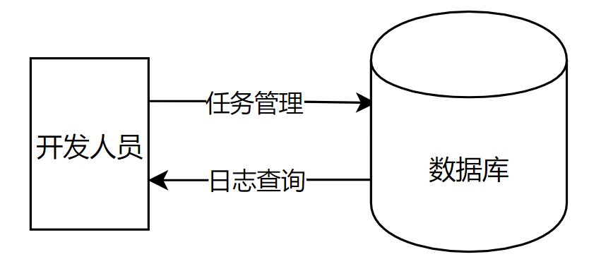
图3.4.1 任务管理模块 数据流图

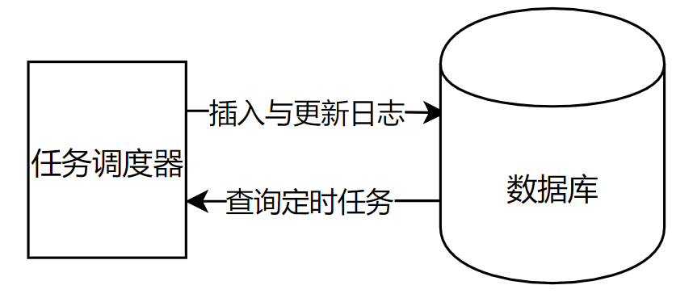
图3.4.2 任务调度器 数据流图

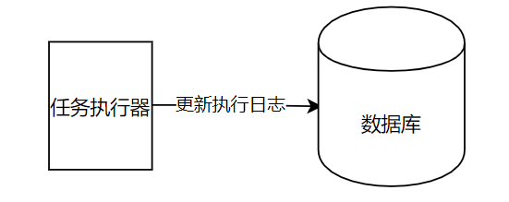
图3.4.3 任务执行器 数据流图

4 系统架构设计

4.1 系统整体架构设计
通过以上需求的分析，可以建立起基于Spring的分布式任务调度系统的整体架构，如图4.1.1所示：
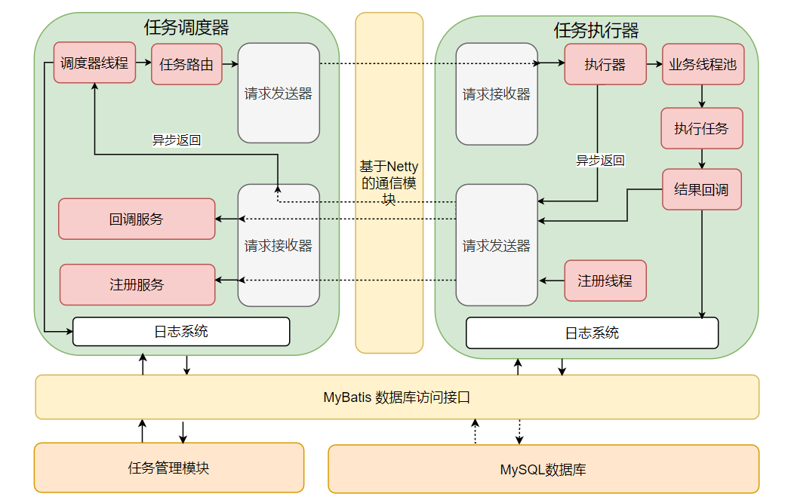
图4.1.1 系统整体架构图
该基于Spring的分布式任务调度系统由四个实体：任务调度器、任务执行器、任务管理模块和MySQL数据库组成，其中前三者是需求分析中重点提及的三个核心组件。各个实体之间通过通过Netty和MyBatis相互衔接。
下文中会针对各个模块，介绍其大致结构，并在后文的详细设计中介绍其具体实现。

4.2 系统部署
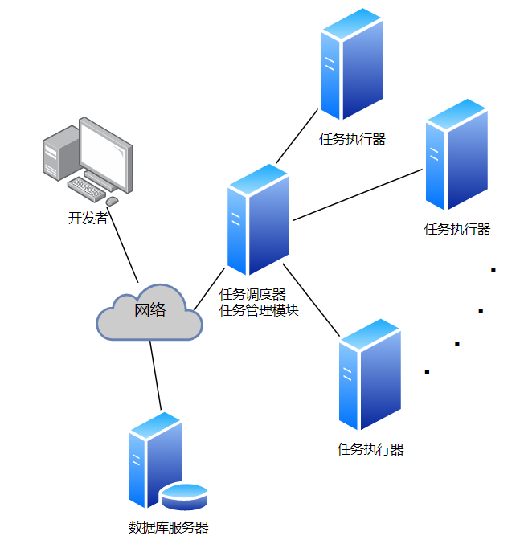
图4.4.1 系统部署图
系统部署图如图4.4.1所示。该分布式系统是一个中心化的调度系统，由一个中心式的任务调度器和多个分布式的任务执行器构成。对于用户来说，绝大多数操作事实上都是通过任务管理模块与数据库服务器进行交互，而不需要直接关心任务调度器与任务执行器的运行情况。
值得注意的是，为了方便代码的实现，任务调度器和任务管理模块事实上被集成于同一服务器上，一方面考虑到该系统是面向开发人员而非普通用户，任务管理模块的业务负担不大，另一方面，任务管理模块和任务调度器集成在一起可以避免额外的网络IO的开销。

4.3数据库系统设计
如前所述，系统应当有任务表与日志表两个关系表，其具体实体图如下所示：job_info中记录了表的基本信息，以自增id为主键，另外在triger_last_time上建立索引，帮助调度器更快找到下一周期需要执行的任务，其他属性的，是帮助任务执行所需的配置参数；job_log表记录了日志的调度情况。同样以自增id为主键，另外配置了job_id属性，对应着job_info表中的任务id。任务的调度分为两个阶段：触发和执行，在表格中都有相应的列存储其在该阶段的运行情况。在一个任务的生命周期的这两个阶段，都应由对应的执行模块去记录该任务在该阶段的执行情况，以便用户后续观察任务的执行情况。
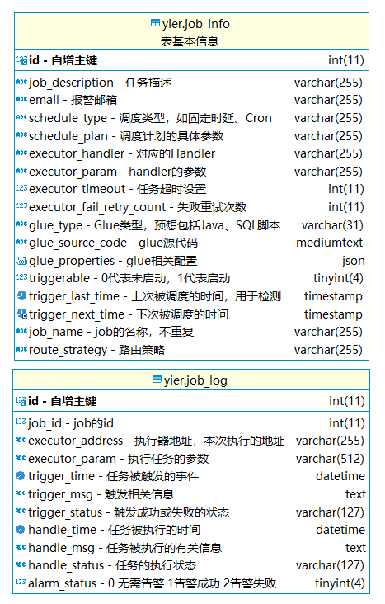
图4.2.1 系统整体架构图

4.4 通信模块设计
通信是分布式系统的核心基础设施，各个模块之间相互请求、相互相应，倚赖通信构成一个完整的整体。分布式系统中，一台机器一方面作为请求的发起方，向外部发出远程过程调用，另一方面有作为请求的接收方，接受其他机器的请求并进行响应和处理。因此，该系统设计了两个对应的模块：请求发送器和请求接收器。
该项目采用了基于Netty的通信模型，在Netty中，一个机器总是通过通道的缓冲区完成异步的IO调用，面向通道完成数据的读写。一个通道可以被认为是一个一对一的Socket连接，两个机器之间通过Channel进行交互。如图4.3.1所示：
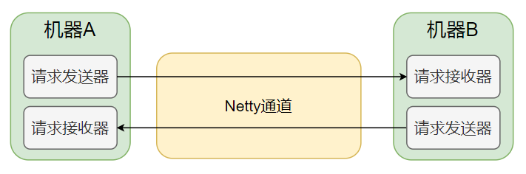
图4.3.1 通信模块架构图

4.5 任务调度与执行模块设计
任务调度与执行模块是系统的核心，其具体实现依赖于底层数据库和Netty通信模块的支持。任务调度与执行模块的活动图如图4.4.1所示：
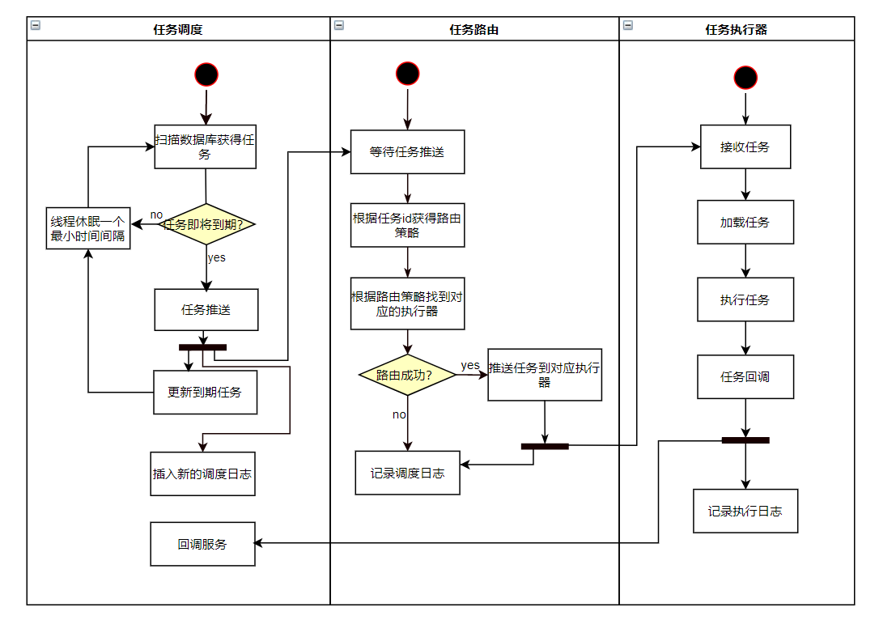
图4.4.1 任务调度与执行模块 架构图
由图所示，一个任务的完整生名周期大致包括三个部分：任务被触发，进入调度流程；被调度的任务通过任务路由，找到对应的执行器；执行器接受任务并完成加载，最后执行该任务。
首先，任务调度器需要有一个线程去完成任务调度的工作，通过定期扫描数据库中的任务表，得知在接下来某一阶段里需要执行的任务。由于这种实现方法依赖线程的定时扫描，因此提交的任务上最小的执行周期不应低于扫描周期，否则会导致任务调度的失败；任务被触发之后，会经过任务路由的流程，任务路由器等待需要被触发的任务，并根据任务配置参数中指定的路由策略完成任务的路由。在一些情况，可能会出现路由的失败。例如任务执行器未注册，或者某些任务路由策略认为不存在合适的执行器节点。无论路由成功或者失败，都会将对应的情况记录在日志系统中。
任务路由成功后，任务会最终被推送到执行器上。任务调度器接收任务后根据情况完成相关环境的配置，这部分具体的配置工作，可以由开发人员自行决定。任务的执行完成后，任务执行器需要记录相关的日志信息并完成任务的回调，任务调度器会根据回调的情况以及有关的业务逻辑，进一步的进行相关的处理。

5 系统详细设计

5.1项目模块划分
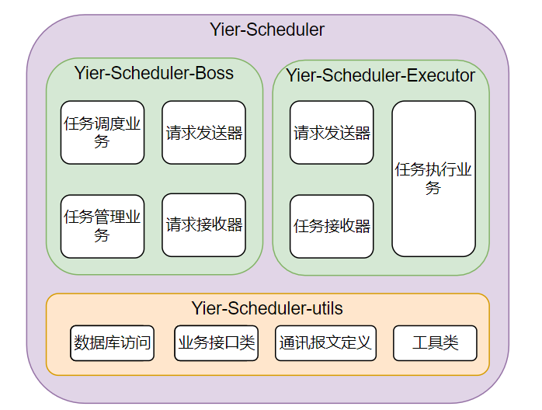
图5.2.1 项目模块划分
该项目命名为Yier-scheduler，大致划分为三个模块：Yier-scheduler-boss（下面简称boss）、Yier-scheduler-executor（下面简称executor）、Yier-scheduler-utils（下面简称utils）。其架构如图5.2.1所示。utils中定义了各种数据对象类、数据访问类、系统子模块之间通讯所需的枚举类、信号报文类、序列化工具类，以及boss和executor需要实现的接口、抽象类规范。是整个系统运行的基础模块。executor和boss通过实现对应和的接口和抽下各类，实现具体的业务逻辑，并根据用户的相关配置文件，完成自身服务的启动和属性，通过Netty进行分布式系统的通信。
整个系统基于Maven完成系统的构建，显然的在Maven配置中，Yier-Scheduler是项目的总模块，其中分为boss、executor、utils三个子模块。其中boss和executor都需要引用utils模块来实现完整的功能。
值得注意的是,如4.2 系统部署中所述，任务管理模块被集成在Boss中，而不是单独的一个模块。

5.2实现系统的开发环境与工具
该系统的开发环境与工具如下表所示：

表5.1.1 基于Spring的分布式任务调度系统 – 开发工具与环境
开发平台 | Windows 10
运行平台 | Windows 10
开发语言 | Java 12.0.2与少量XML配置
数据库系统 | MySQL 5.7
项目构建工具 | Maven 11
核心开发框架 | Spring 5.3.1,Spring Boot 2.4.0
ORM 框架 | MyBatis 2.1.4
通讯框架 | Netty 4.1.54
日志系统 | slf4j 1.7.30

5.3 数据库访问模块设计
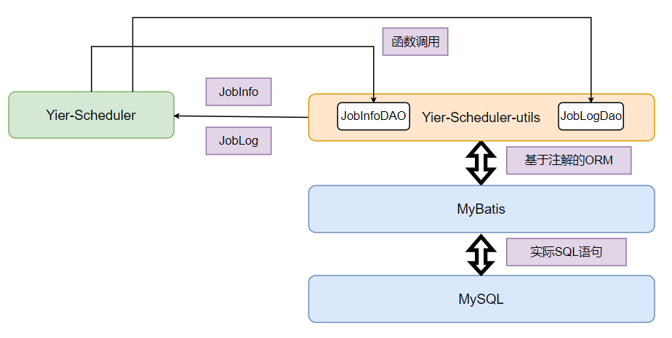
图5.3.1 数据库访问模块
数据库访问模块是系统的基础，在utils模块中实现，首先建立和数据库表job_info、job_log 对应的DO（Data Object）类，然后在建立针对两个表进行增删查改的DAO（Data Access）接口。
由于在Spring Boot系统中集成了MyBatis框架，我们可以在“约定大于配置”的情况下使用基于注解的数据库SQL语句声明，而非繁琐的XML配置。具体的步骤如下：
- 在DAO类定义上添加@Mapper的MyBatis注解，并定义为接口类。
- 在具体的调用方法上添加相应的数据库查询和更新语句的注解，如@Select、@Update等。并直接在抽象方法其中编写SQL语句。
- 在Boos和Executor的Spring Boot的启动类上添加@MapperScan(utils)的接口，Spring Boot在启动时会自动扫描有@Mapper注解的DAO类。
- 在业务组件中，通过@Autowired或者@Resource 注解实现依赖注入，从被注入的属性中获得数据库访问的DAO类，进行数据库的访问。

5.4 通信模块设计

5.4.1 通信模块整体架构
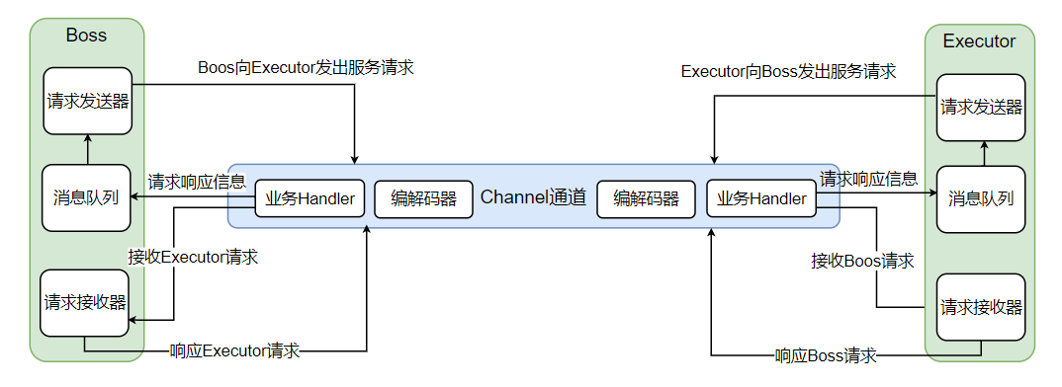
图5.4.1 通讯模块设计

该系统的通信模块基于Netty实现。由于在该中心化的调度系统中，调度器和执行器是一对多的关系，因此调度器需要作为服务器连接多个执行器，而执行器只需要连接建立一个调度器的连接。因此，Boss需要实现ServerBootstrap的Netty服务器启动类，该系统设定一个了BoosGroup的大小为1、workerGroup的大小为10的ServerBootstrap。通过这些配置，系统底层会采用单Reactor多线程的设计模式，在任务推送极度繁忙的情况下，系统最多可以支持同时向10个执行器推送任务；而Executor则采用简单的Bootstrap类作为Netty服务的启动方式，只与调度器连接并且单线程的收发消息。
当Boss和Executor建立起连接之后，就会通过Channel进行网络IO。Netty是基于事件驱动模型的，当事件发生时（例如读、写请求）就会从pipeline中依次选择handler去完成编解码和业务处理等工作。对于该系统，最重要的就是手动添加业务处理的Handler来读取远程服务调用，也就是处理“读请求”，至于“写请求”，则可以直接向Channel写入，由Netty框架自动完成编解码等工作。
面对分布式系统通信的需求，该系统提出了两个概念：请求发送器和请求接收器。对于Boss，分别为ExecutorServiceRequester与BossServiceProvider，由明明可以看出，这两个模块对应着Boss请求Executor的服务，以及Boos对外提供的服务。类似的，对于Executor，则分别是BoosServiceRequester和ExecutorServiceProvider。我们可以看到，Executor的请求发送器发送的报文，最终应当被Boos的请求接收器接收进行处理；而Boos通过请求发送器发送的请求，最红则会被Executor的请求接收器接收并完成相关业务。
对于读请求，实际上有两种情况：其一，是其他系统的服务调用请求，其二，可能是系统自身的请求响应信息。对于一些依赖需要调用结果的请求，他需要从某个数据结构中读取返回信息。因此，Boss和Executor各提供了一个消息阻塞队列，用于保存请求的结果。
需要注意的是，在Netty中所有Channel上的操作都是单线程的，因此，我们千万不能在Netty的channel函数上编写耗时的业务，甚至是阻塞的业务，否则容易出现线程一直被阻塞，甚至是死锁的情况。
整体的架构如图5.4.1所示。在该系统中通过Netty传输的本质上是一段字符串，通过Netty自带的字符串编解码器进行编解码。

5.4.2 通信报文类结构
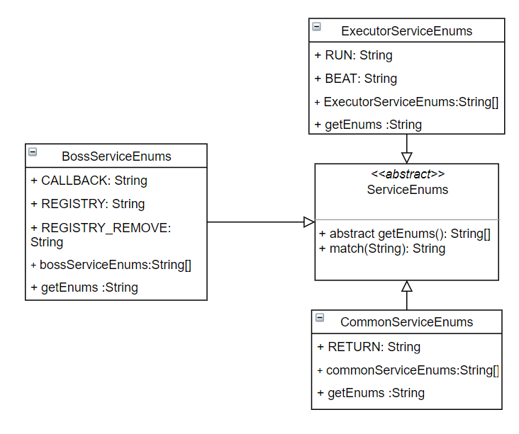
图5.4.2.1 服务枚举类 类图

数据报文类（下称为Datagram）指的是逻辑上在Netty的Channel上传输的数据对象。在该系统中，Datagram会先被序列化为json字符串，再交给channel，接收方在接收到数据包之后再通过反序列化转化为对应的Datagram。
在介绍Datagram之前，首先需要介绍该系统的ServiceEnums，意为服务枚举类，其继承结构如图5.4.2所示。该类名为“枚举类”，但其实是个抽象类，代表的意义是所有与系统服务调用相关的枚举类的父类。任何一个数据报都会保存一个该类的对象，标明的该数据报的类型，如任务运行相关的数据报、服务注册的数据报。
ServiceEnums类定义了抽象方法getEnums方法和实例方法match。前者返回一个String[]类型，返回该服务枚举类所含有的所有报文类型。后者match方法接收一个字符串参数，目的是查找对应的报文类型
ServiceEnums类有三个实现类：BossServiceEnums、ExecutorServiceEnums、CommonServiceEnums。这三个实现类分别代表了Boos服务、Executor服务和其他的服务（目前仅有请求返回值属于此列）。
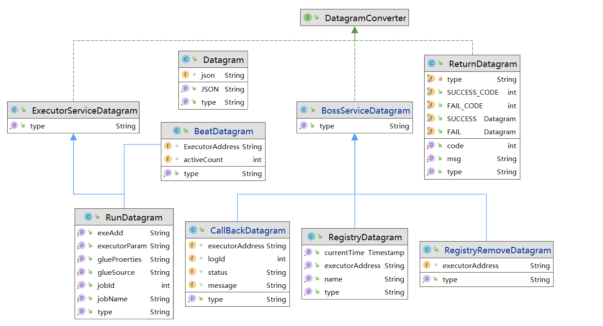
图5.4.2.2 数据报文类 类图
图5.4.2.2 表示的是报文类图。根据任务调度的请求对象不同，系统分为ExecutorServiceDatagtram和BossServiceDatagram，以及作为响应报文的ReturnDatagram。这几个Datagram又都实现了DatagramConverter的接口，将序列化为json，并将该json和自己的报文类型保存在新的Datagram对象中。为满足Channel中传输字符串而非类的要求，在将Datagram写入Channel之前，还要再经历一次序列化。
为什么不直接将ExecutorServiceDatagtram、BossServiceDatagram、ReturnDatagram序列化为字符串，而是要再封装一层为Datagram对象？这是因为接收端对报文的处理依赖于反序列化，而在反序列化时，系统必须知道具体反序列化的目标对象类型，因此，必须有一个属性标记具体的类型，接收端据此得知该报文的具体类型。二次封装就是一种比较简单的实现方法。
具体来说，Datagram类包含两个属性：type和Json，前者表示对象的具体类型，对应着服务枚举类中的具体属；后者则是该对象被序列化之后的json字符串。一个报文的读写，事实上要经过两次序列化的过程，如图5.4.2.3所示，标识了一个RunDatagram被序列化全过程。

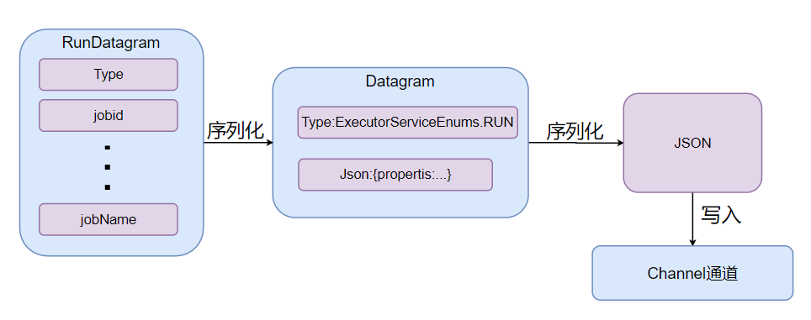
图5.4.2.3 数据报文序列化流程图

5.4.4 解决Netty通信中的粘包、拆包问题
该系统的Netty通信是基于TCP协议的，由于TCP是面向字节流的传输协议，为了保证安全和效率，会将应用层的数据包进行重新分包处理。根据Socket缓冲区的情况、滑动窗口的情况、MSS/MTU的大小限制，都有可能出现接收端的应用层的收包和发送端的包不匹配，也就是粘包、拆包的现像。
针对这个问题，Netty提供了DelimiterBasedFrameDecoder类来解决该问题，该类本质上是一个解码器，用户可以根据该类自定义数据包之间的分隔符，由Netty框架根据该分隔符解决粘包拆包问题。该系统的utils类里定义了一个DelimiterEnum枚举类，其中SERVICE_DELIMITER就是数据包的分隔符。
同时，在向Channel输入Datagram时，除了要将其序列化为JSON字符串，还需要手动的将SERVICE_DELIMITER添加到JSON字符串的末尾，保证包的完整性。

5.5 调度模块设计

5.5.1 时间轮算法与实现
调度系统首先需要做的是“定时任务”的触发。我们需要建立相应的数据结构来支持定时任务的存储、调度。在诸多算法中，George Varghese和Anthony Lauck于1997年在论文《Hashed and Hierarchical Timing Wheels:Efficient Data Structures for Implementing a Timer Facility》中提出的时间轮定时轮结构（TimeWheel）最为广泛使用。目前在Linux内核、netty、Kafka等操作系统、网络IO相关的库中都有所应用。
该算法使用时间轮模拟了现实生活中的时钟概念。用循环哈希数组代表表盘，表盘每一格实际上对应着一组定时任务。指针指向当前时间点，并随着时间向前移动。
该算法的优点在于保证了常数时间的定时任务启停、增删开销，同时也保证了较小常数的空间复杂度。同时，在并发控制上，对哈希数组不同槽上的操作不会引发同步问题，减少了线程同步造成额外时间开销的可能性。
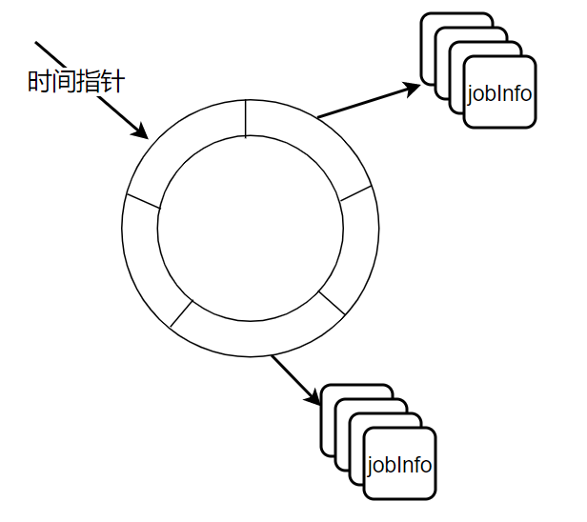
图5.5.2 时间轮示意图
在具体的实现中，该系统设置了一个秒级的时间轮，如图5.5.2所示，由于是秒级时间轮，该时间轮一共有60个槽，存贮未来60秒内会执行的任务，ScheduleThread负责向该时间轮写入任务，RingThread负责从时间轮读取任务

5.5.2 调度模块详细设计
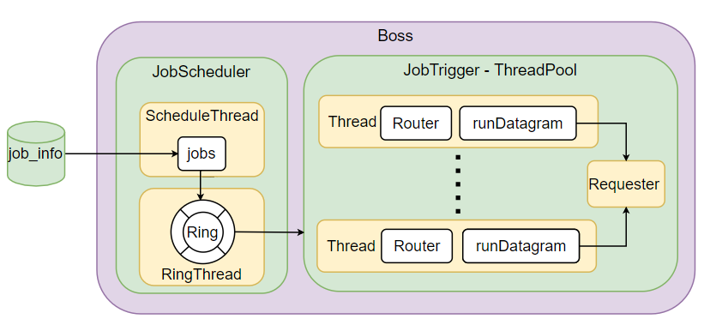
图5.5.2.1 数据报文序列化流程图

调度模块的设计如图5.5.2.1所示。Boss的调度模块分为两个模块：JobScheduler和JobTrigger。前者有两个线程：ScheduleThread和RingThread，后者则是一个线程池，完成任务的触发。
JobScheduler将任务调度分为三个步骤部分：任务的预读、任务提交、任务触发。任务的预读由ScheduleThread定时完成，任务的触发在RingThread中根据时间轮算法触发，任务的提交则是ScheduleThread在预读后提交到时间轮中。
JobTrigger接收JobScheduler对其提交的任务，这些任务代表到期必须被触发的任务。JobScheduler将任务提交到线程池之后，线程内会完成任务的路由、runDatagram的创建，最后将任务提交给请求发送器Requester。
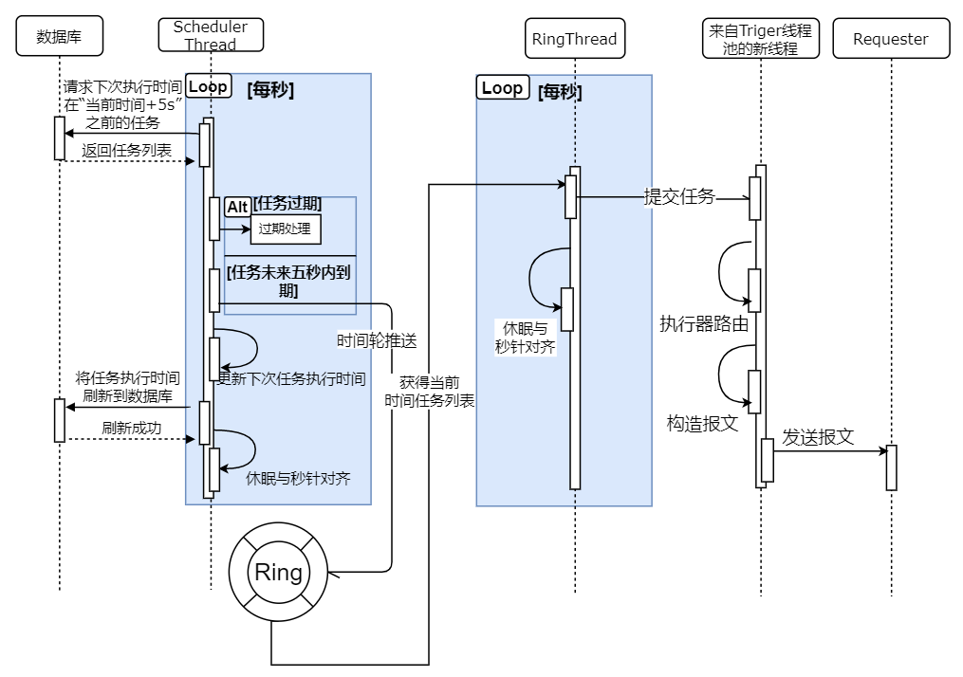
图5.5.2.2 调度模块详细设计
相较于图5.5.2.1，顺序图5.5.2.2更详细描述了各个线程的工作流程。首先SchedulerThread从数据库中取回“当前时间+5s”的所有任务。这批任务中有的是过期任务，有的是未来五秒内需要执行的，对于前者，需要进行过期处理；对于后者，则会将任务推送至时间轮，并在数据库中更新下一次的执行时间。
结束该流程之后，SchedulerThread会进行秒针对齐。休眠到下一个整秒之后，循环以上流程，类似的RingThread也有相同的秒针对齐操作。
RingThread的工作相对简单，直接从时间轮中取出任务当前时间的所有任务，然后向Triger线程池提交将每个任务。RingThread在启动前会被随机睡眠一段时间，这个技巧可以有效的保证RingThread操作时间轮的槽与SchedulerThread错开，有效避免同步问题。
由于Triger采用了线程池而非前后阻塞调用，提交的任务会几乎同时被发送出去。有效保证了任务的及时执行。
在路由的实现上，在router包下根据策略模式实现路由算法。首先定义Router接口类，定义route()方法，通过实现该接口完成具体路由算法的实现，如GoRound类采用循环算法，而RouteRandom则采用随机算法。在RouteStrategyEnum中具体定义各个枚举属性和他对应的路由算法。Trigger线程通过该枚举类就能进行路由，而不需要手动创建路由器类，实现了结构的解耦。

5.6 执行模块设计
执行器要解决的问题是执行何种类型的任务以及如何执行这些任务。
在项目的utils模块中，定义了枚举GlueTypeEnum类，该类的枚举常量代表着系统支持执行的程序。目前该类中只定义了一个枚举常量仅定义了GLUE_GROOVY，代表该系统可以通过Groovy执行用户提交的Java文件。
Groovy是一门基于JVM的动态语言，Groovy提供了自定义的ClassLoader，系统可以通过该自定义的ClassLoader加载用户需要执行的Java程序。
系统定义了抽象类JobRunner，该类下有一个run方法。任何希望该系统执行的Java代码，都需要实现该抽象类并重写run方法。
当系统执行器收到任务之后，首先会检查根据需要执行的id在数据库中找到他的源代码，数据库表job_info中的glue_source_code代表的就是该任务的源码。首先，系统通过md5算法计算该源代码的md5值，并在缓存中检查该类是否已经被加载过，若加载过则不会再重新重新进行类加载；若未加载过，则会尝试加载类，并检查其是否继承了抽象类JobRunner，若无，则会抛出异常。通过Groovy加载用户提交的Java的方法如图5.6.1所示。
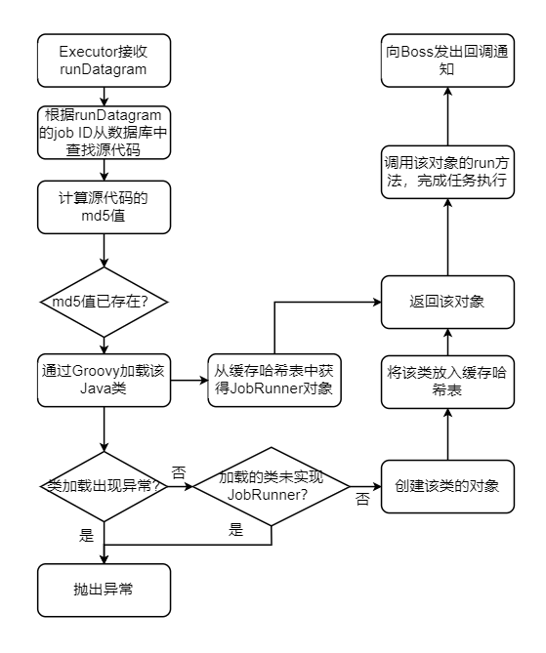
图5.5.2.2 调度模块详细设计

6 系统测试和结果分析

7 工作总结和心得体会

7.1 工作总结
该系统实现了一个基于Spring的分布式任务调度系统，该分布式系统依赖Netty完成基于TCP的通信，通过Mybatis和MySQL实现数据的持久化。该系统的主要组成部分是一个中心式的调度器和多个分布式的执行器。该系统的设计目的是为了向开发人员提供一个中间组件，解决任务调度经过实验测试，证明了该系统可以有效的完成任务的调度和执行，同时能在一定程度上应对执行器节点的失效问题，具有较好的可靠性。与此同时，该项目在代码编写上有较好结构设计，在保证可读性的同时，也方便其他开发者进行二次开发，增加新功能。
该项目的开发，经历了前期的立项调研，中期的模块设计与代码实现，后期的系统测试和论文撰写等多方面的工作，历时约五个月完成。作为一个系统开发的项目，本系统的整体代码量并不大，但是在系统的设计有一定的难度，涉及到的了很多我之前没接触到的技术栈。由于对技术栈不熟悉，许多一开始计划的方案设想往往不够成熟，需要边尝试各种设计的思路、边通过编写代码进行测试来验证方案的可行性，一定程度上延缓了项目的进度。其中影响最大的地方在于通信模块的实现。大多数系统的实现中netty仅仅是作为服务端，对外提供服务，完成对客户端的响应，也就是仅负责“读与执行”的工作，在这样的情况下，服务端和客户端之间不只有一个channel通道，如果在同一时间有多个请求，那么就可能会建立多个channel通道。这样的设计不但简洁方便，而且巧妙避免了单条channel上多个响应包（也就是Request-Response模式下的Response）如何被客户端读取的问题，因为本来多次请求就不会同时发生在一个channel上；而在该系统的通信模块实现时，一个客户端和一个服务端之间仅有一条channel，这就导致了响应包在顺序读取上容易出现问题，请求端必须手动的进行处理，保证其顺序获得自己请求对应的响应包。
为了解决该问题，市面上有许多的解决方案，如Dubbo中采取的request-id模式，要求请求包和响应包有相同的id；或者lettuce 的方案，使用栈来实现；而该系统最终选择了类似于reactor-netty 所采用的方案：请求串行化，在一条请求的响应包返回之前，后续包不得发送新的请求。
该方案实现简单，而且由于netty采用的异步模式，一条请求的执行任务在被提交后就立即反而，而不是等到被真正执行完成之前，因此在效率上影响不大。但该模式潜在的风险在于后续开发中容易导致问题：一旦某个服务未按照要求发送响应包，那么发起请求的客户端将一直被阻塞，无法发送新的请求；或者该服务错误的发送了多个数据包，就会导致该服务器的后续其他服务请求发出后读到的响应包都是错误的。
由此可见，通信服务上的问题是该系统的最大隐患，是最需要被改造的问题。
除此之外，该系统还存在的问题：例如由于采用调度器中心化的模式，调度器的稳定性天然的较差；其二是测试不足，由于条件所限，无法在真正的多机环境下对系统整体进行测试，着导致的问题包括在具体参数的设计上存在不足，许多参数按照经验设定，以及无法确定系统整体在多任务、高并发下的可伸缩性。
针对以上的情况，在下一步工作中可以进一步进行改造升级，首先可以解决的问题就是通信模块上的改良、其次，系统应当支持更复杂的路由算法、更多的任务类型（例如Java以外的代码执行）、更好的日志系统、支持更多的任务触发周期表示方法（尤其是Cron表达式）。为了支持以上的改良，调度器和执行器还应该有更丰富的信息交互，以提供更丰富的信息支撑各种服务。

7.2 心得体会
在该系统的开发过程中，最大的心得体会就是代码的实现远比计划设想的要难得多。一方面现在的开发都需要依赖各种框架，如果对技术栈的理解不够透彻，或者项目使用到了原来没有接触过的API，那么就可能在代码实现的过程中出现错误。
另外一个体会，就是在面对自己不熟悉的系统进行项目开发的时候，最好的办法就是自己动手写，动手尝试搭建。即便有再多的参考项目、再多的示例代码可供学习、再充分的前期准备工作，在最终动手的时候，都会发现新的问题。如果不动手，停留在纸上谈兵这一步，就永远不知道问题和难点在哪里。
作为一名未来的软件工程师，以后的工作中依然会遇到很多新的难题。这次毕业设计的完成对我来说是非常好的一次尝试，帮助我更好的了解一个项目的完整开发流程，提升了我代码编写的水平。
参考文献
- Timer Oracle Help Center.Timer．(Java Platform SE 7 )[EB/OL]. https://docs.oracle.com/javase/7/docs/api/java/util/Timer.html，2011-7-11.
- Interface ScheduledExecutorService Oracle Help Center.Timer．(Java Platform SE 7 )[EB/OL]. https://docs.oracle.com/javase/7/docs/api/java/util/concurrent/ScheduledExecutorService.html，2011-7-11
- Terracotta Inc..Quartz Documentation[EB/OL].http://www.quartz-scheduler.org/documentation/,2019-08-24.
- 许雪里.《分布式任务调度平台XXL-JOB》[EB/OL].https://www.xuxueli.com/xxl-job/,2021-02-09.\
- Apache ShardingSphere团队.《ElasticJob官方文档（简体中文版）》[EB/OL].https://shardingsphere.apache.org/elasticjob/current/cn/overview/,2020-12-25.
- G Varghese, A Lauck. Hashed and hierarchical timing wheels: efficient data structures for implementing a timer facility[J].IEEE/ACM transactions on networking,1997,5(6):824-834.
声 明
本人声明所呈交本人声明所呈交的学位论文是本人在导师指导下进行的研究工作及取得的研究成果。据我所知，除了文中特别加以标注和致谢的地方外，论文中不包含其他人已经发表或撰写过的研究成果，也不包含为获得四川大学或其他教育机构的学位或证书而使用过的材料。与我一同工作的同志对本研究所做的任何贡献均已在论文中作了明确的说明并表示谢意。
本学位论文成果是本人在四川大学读书期间在导师指导下取得的，论文成果归四川大学所有，特此声明。

学位论文作者（签名）

论文指导教师（签名）

年 月 日

致 谢

感谢设计过程中涉及到的教师和指导人士，包括同学的相互帮助。这是毕业设计阶段的感谢词。
感谢大学四年学习过程中给你印象深刻的教师、同学、朋友，感谢父母的培养等，这是整个大学生涯的感谢词。
注意：请勿抄袭你能找到的模板文字，用自己的语言写作，感情真挚即可。特别地，勿用词过于“肉麻”，呵呵。
文体可以正式，也可以个性化。个性化在整篇论文的写作中，只有两个地方可以采纳，一是这里的致谢，二是最后一章总结中的“心得体会”。其余地方请用科技写作的正式文体，尽量避免说“我”和一些口语化的用词。

附录

